サービス保証制度について

  - 何でも屋

第1章何でも屋サービスの質保証制度について
何でも屋では、この度、多くのお客様に何でも屋のサービスを快適、安全にご利用いただくための、保証制度を開始することになりました。
この制度の解説をこの文書ではしております。

第2章 開始動機
何でも屋では、フリーサービス、アシスタントサービス、ビジネスアシスタントサービスの3つを展開していますが、これらのサービスをお客様に提供することによって、発生してしまった損害を賄うための制度は、今現在、ありません。そのため、この制度を導入することにより、安心してサービスの提供ができます。

第3章 制度概要
この制度は、お客様に定期的にあるいは、ご利用のたびに、追加の料金負担をお願いし、多くのお客様から集められた専用の資金源から、サービス提供時に発生した、損害やトラブルを資金源から賄う制度です。

制度の詳細
- サービスご利用時の積立
お客様が、何でも屋サービスご利用時に、サービスの請求代金の一部として、下記表に記載されている負担額を保証手当としてお支払い頂き、その資金は専用銀行口座に通常の売上とは別扱いで積み立てられます。
- メンバーシップご利用時の積立
お客様が、何でも屋のメンバーシップをご購入なされた際に、下記表の負担額が自動で積み立てられます。
- 補償時
上記によって積み立てられた、資金から補償代金として、お客様にお支払いいたします。ただし、以下のいずれかに当てはまる場合を除きます。
  - 積立残高が0円の時
  - お客様の故意による損害だとみなされた場合
  - 何でも屋のスタッフに損害が発生した場合（この場合は、直接その他手当と分類され、お客様に全額お支払い頂きます。）
  - 何でも屋のスタッフが、お客様に支払う必要性がないと判断された場合（担当スタッフによる何でも屋オーナーへの事情説明と審査要求が通らなかった場合）
  - 積立残高をオーバーする補償代金を支払わなければならない時
これらのいずれかに当てはまる場合は、補償代金のお支払いは、いかなる事由でもお断りさせていただきますので、ご了承ください。また、保証手当はクーポン及び何でも屋Pointによって割り引かれることはありません。

料金負担について
料金負担は、以下の通りです。
通常あるいはスポンサー | メンバーシップ | 負担額 | 補償上限額
メンバーシップなし | なし | 10000円 | 100000円
メンバーシップなし | 本人確認 | 5000円 | 100000円
通常版 | ビギナー | 3000円 | 300000円
通常版 | レギュラー | 2500円 | 300000円
通常版 | アドバンス | 2000円 | 300000円
通常版 | エキスパート | 1500円 | 300000円
通常版 | プレミアム | 1000円 | 300000円
スポンサー版 | ビギナー | 3000円 | 500000円
スポンサー版 | レギュラー | 2000円 | 500000円
スポンサー版 | アドバンス | 1500円 | 500000円
スポンサー版 | エキスパート | 1000円 | 500000円
スポンサー版 | プレミアム | 500円 | 500000円
※上記表の負担額は、メンバーシップなしの場合、何でも屋を利用されるたびに請求され、通常版の場合、年額で、スポンサー版の場合、月額で表記されています。

※補償上限額については、メンバーシップに加入している期間が長くなればなるほど引き上げられます。下記表に記載の利率は、上記表の上限額(100%)に加わるものとなります。
最初の10年
補償上限額変動表 | 1 | 2 | 3 | 4 | 5 | 6 | 7 | 8 | 9 | 10
通常版メンバーシップ | 0% | 3% | 7% | 10% | 14% | 17% | 21% | 24% | 28% | 31%
スポンサーメンバーシップ | 0% | 5% | 10% | 15% | 20% | 25% | 30% | 35% | 40% | 45%
11年目から20年目
11 | 12 | 13 | 14 | 15 | 16 | 17 | 18 | 19 | 20
35% | 38% | 42% | 45% | 49% | 52% | 56% | 59% | 63% | 66%
50% | 55% | 60% | 65% | 70% | 75% | 80% | 85% | 90% | 95%
21年目から30年目
21 | 22 | 23 | 24 | 25 | 26 | 27 | 28 | 29 | 30
70% | 73% | 77% | 80% | 84% | 87% | 91% | 94% | 98% | 101%
100% | 105% | 110% | 115% | 120% | 125% | 130% | 135% | 140% | 145%
31年目から40年目
31 | 32 | 33 | 34 | 35 | 36 | 37 | 38 | 39 | 40
105% | 108% | 112% | 115% | 119% | 122% | 126% | 129% | 133% | 136%
150% | 155% | 160% | 165% | 170% | 175% | 180% | 185% | 190% | 195%
41年目から50年目
41 | 42 | 43 | 44 | 45 | 46 | 47 | 48 | 49 | 50
140% | 143% | 147% | 150% | 154% | 157% | 161% | 164% | 168% | 171%
200% | 205% | 210% | 215% | 220% | 225% | 230% | 235% | 240% | 245%
それ以降
以後5年ごとに
➕5%
➕10%

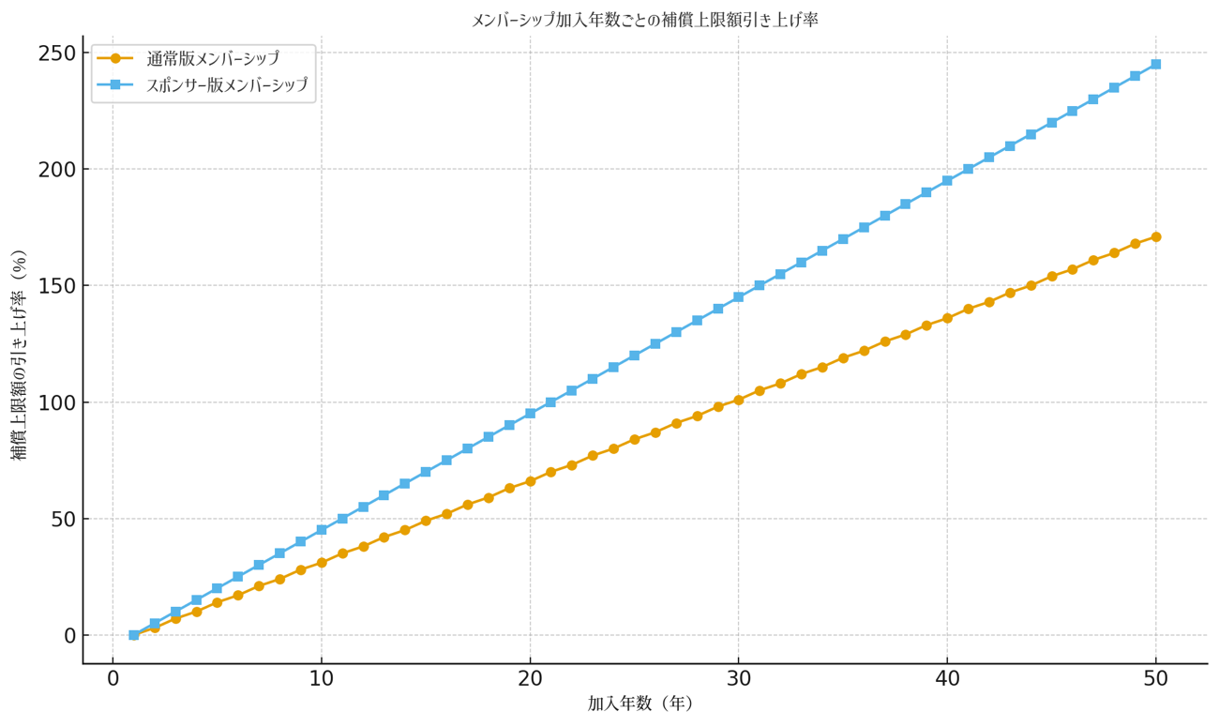
使用した画像フォントの説明↗️

注意事項

・補償代金の支払いについて
補償代金の支払い方法は、以下の通りです。
第一に、基本給から、差し引かれます。（日給支払いパックを利用時を除く）
第二に、各種手当（必要不可欠なものを除く）から、差し引かれます。
第三に、補償代金を事前の積立残高から、引き出し、お支払いします。

・補償代金の受け取りについて
補償代金の受け取りは、以下のいずれかから、お選びいただけます。
- お客様が指定された銀行口座に何でも屋が振り込み
- お客様に何でも屋Point残高を付与
- お客様に何でも屋Coin残高を付与
- お客様に補償代金該当額の日給支払いパックチケットを付与
- お客様に補償代金該当額のクーポンを付与
なお、これら補償代金のお支払いは、お客様からの依頼を受けて、担当されたスタッフが何でも屋オーナーに事情と審査要求を送り、それが無事に通過した、月の末日（28日とする、ただし、銀行等の休業日に当たる場合は、翌営業日とする。）にお支払いとなります。

トラブル時の説明
もし、補償に関するお客様と何でも屋間のトラブルが発生した場合、何でも屋といたしましては、裁判によらない、解決を志し、最善策をとります。どうしても、裁判をする場合は、さいたま地方裁判所で第一審が行われます。万が一、どちらかが納得できなかった場合、東京高等裁判所で第二審を行い、それでも納得できない場合は、最高裁判所における最終審議となります。この場合、何でも屋に非があると判断された場合は、何でも屋が補償代金と裁判代金全額を支払えるよう、最善を尽くします。もし、お客様に非があるとされた場合は、ローンなどを通してでも、裁判代金および、諸費用を全額お支払いいただきます。

何でも屋をご利用なされる場合および、メンバーシップをご購入する場合は、この文書の内容全てに、お客様が同意されたことになります。

